*“Año del dialogo y reconciliación nacional”*

Proyecto Integrador

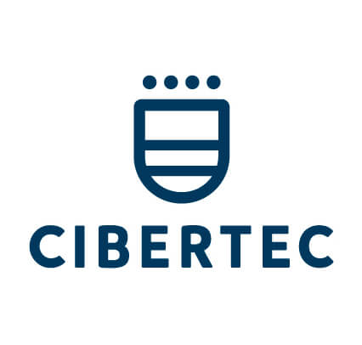

Tanuki events

*Manual de tecnico*

**Manual Técnico**

**Índice**

1. Objetivo y alcances del sistema
2. Descripción de bases de datos y diagramas de relación
3. Tecnología y Herramientas de implementación.
4. Retrospectiva

**Objetivo y alcances del sistema**

El objetivo de la creación del sistema es mejorar los procesos de compra y distribución de entradas para eventos relacionados con videojuegos, cartas coleccionables a nivel nacional.

Los usuarios de diferentes tipos cada uno cumplen roles diferentes y de esa manera es más fácil gestionarlos para posteriormente regularlos de esta forma podremos asegurar la credibilidad de los eventos publicados en nuestro sitio web.

**Descripción de bases de datos y diagramas de relación**



**Tecnología y Herramientas de implementación**

Breve descripción de las tecnologías y herramientas que se utilizarán

* Tecnologías
  + Lenguajes de programación: .Net, Angular JS
  + Bases de Datos: SQL server
* Herramientas
* IDES de programación: Visual Studio Code, Visual Studio 2015.
* Base de datos: SQL Server 2014 Management Studio.
* Navegadores: Chrome, Firefox.
* Control de código fuente: GitHub.

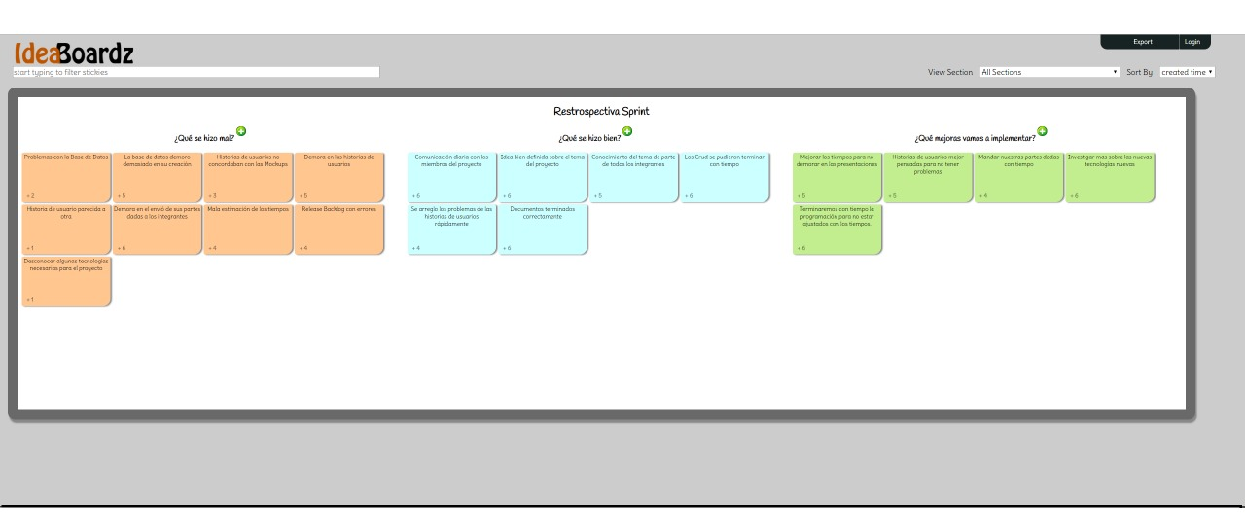**Retrospectiva**

